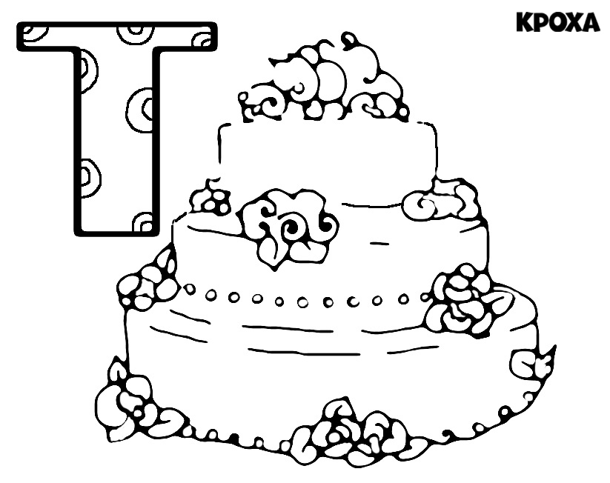
витсругмивиснптгопитыпснттпмтгеоуиыаыттеан
та тат  то тот  ту тут  ти тит  ты тыт | том  плот  пол  стол  стул | плот пло-ты  стол сто-лы  стул сту-л__  то-мат то-ма-ты  мо-лот мо-ло-ты
Ти-на То-ма Ти-ма Ан-тон Ан-то-ша То-ша
У Даши мыло. Даша ________ ________ .
У стола стоит стул. Тома _______ __ стол.
Она .
У Саши диплом. Саша________ .

